Jueves
14
de julio

Segundo de Primaria
Lengua Materna
(clase bilingüe)

¡Te comparto mis lecturas!

Aprendizaje esperado: lee y comparte de manera autónoma sus textos favoritos.

Énfasis: lee en voz alta algunos de los textos que realizó o consultó a lo largo del ciclo escolar y los comparte con otros.

¿Qué vamos a aprender?

Leerás en voz alta, algunos de los textos que has realizado o consultado a lo largo del ciclo escolar y los compartirás con otras personas.

¿Qué hacemos?

Pondrás mucha atención porque la Mtra. Abelina Carrillo González, te dará la sesión del día de hoy, pero es importante que sepas de donde es originaria.

Vive en la comunidad indígena de Santa Teresa, Municipio del Nayar, Nayarit, y su lengua materna es el náayeri también conocido como cora, y en su lengua indígena, que es la materna va a explicarte la sesión de hoy.

Ná’kuanamua’ Pepe, tɨ’ri, ɨ nunya pue’en nye’j tyi guamuatye Abelina Carrillo Gonzalez, a nu ja’che cha’jta tɨ ayan tyarajtyapua’ kuemarusé’ na’ayeri tɨ jitse’ tyaranamua’j, Nayarit, ɨ un nya guayitɨ’n ɨ na’ayeri nyuka’ kuemarusana’j un’jɨn tya mua ixatyen ijí’

Ella te va a comentar un poco más del lugar de dónde viene.

Mtra. Abelina.

A mí me gusta mucho mi comunidad, sabes, porqué….

Jexagui’, nyetsi’ narana’jchi jeigua jonya jáche’ jenye…

En mi comunidad Santa Teresa, existen varios lugares sagrados que las personas aún conservan y hay uno en especial, a dónde llevan ofrendas para hacer peticiones, como pedir permisos o dar agradecimientos, ya que, es la patrona de todo el lugar. Desde hace muchos años, hacen ese tipo de visitas a ese cerro, ya que piden por la salud, para que les vaya bien en la siembra, entre otras más. De esta manera se comprometen a ayunar por 5 días, el ayuno consiste en; no tomar agua, comida y no enojarse, hasta después del mediodía, la mayoría de las personas lo hacen.

A'jna kuemarusé nya tá'che, jeigua pu'tyisere'jme tyakua'jtse me'j tyitye'etye, jotya'j tyá' tóraka, aɨna nyu ta' tyakúa ta na'ana kuemarusana' jɨrí tɨ putyi'rɨkɨ, ámunyu tyá' tóraka ma'j agoú tɨ nyu gotabɨre, muri' jatye ma'j ayan ti'tyajun, aya'mumi tyeyitɨn ma'jta jatsú go'itsiben, ata'j nyu ayan tya'rastyi tyitɨ' ma'jgó, ne'jmi nɨ tyeite mu'mi'j ayan ja'rún.

Observa el siguiente vídeo sobre la importancia de la lengua náayeri.

Tyo’j gueta se’jrira’ guasera’n, nyi se se’jraku.

- Cápsula: Importancia de la lengua en la cosmovisión Náayeri.
https://www.youtube.com/watch?v=P2GGm_3o-BQ

¿Te gustó? ¿Qué te pareció?

Es muy importante lo que dicen en el vídeo, porque si no se habla la lengua materna, en este caso la lengua indígena náayeri, poco a poco se les va a olvidar. Sería muy triste.

Aguexa' Ityan tya'j tanyuka jɨn tyixá', tyo'j nyu jatsu' jatyakube'n kɨ ta nyuka, itye'me punyu takɨpua tyaj nyu atyechɨen, ata'j ke jóbɨtsin'. Ayatunyu tyaxeeba ma'j nɨ tɨri' ayitɨguan ma'j ayitɨgua'n ma'j tyo'jí'jben majta ma'j tyósɨmuan u nyuka jɨmen, mata' nyu jɨn tyixatá, ajta ke jana'j jobɨ tsin, mataj jana'jtɨnaj a nyura kɨ ta nyuka ta yojmutye ma'j mo'j erenyinyi…

Has visto, diversos textos, unos los has leído y otros los has escrito. Ahora lo que haremos, es compartir a través de la lectura en voz alta, algunos textos que has revisado durante las clases o que has escrito.

Murí’ nɨ tɨri’ tyusé’, jachu puamuaka’ ɨ sɨmira’j, se’eka mu tyo’sɨmua, ma’jta se’eka tyo ji’jbe. Ijí’j i’jtu tamuatyen tya’j nyu guata ixatyen tya’j tyojí’jben kanyijɨme’ namuaria’j, a chu puamuaka’ ɨ sɨmira’j ma’j meri’ tyo sɨmua’.

Empecemos por recordar, que es leer en voz alta, con Agustín y Carola, ¿La recuerdas en su vídeo?

- Capsula. Agustín y Carola. Lectura en voz alta.
https://youtu.be/6cFRfsoYGjY

Con la lectura en voz alta, dejas volar tu imaginación, puedes identificar la puntuación, a tener mejor pronunciación y entonación, a mejorar su velocidad y volumen.

Na’ paxa tyota muareri´
.
Tya’j tyojí’jben kanyijɨme’n tɨ namuaria’j, napu’nyu’ kɨ tɨrí tyi guakuanamua’ ma’j na tyityago’ iterityenje’jtɨ tyitomuamua’ nusu je’jtɨ tyu sɨmua’, ajta’ mata’j nyu’j ma’j ayitɨgua’ maj na tyo’jí’jbe’n.

¡Por eso es importante leer!

Qué te parece, si compartimos, los textos de los alumnos de la Mtra. Abelina les gusta leer.

Primero, vamos a leer

Jɨ’nyu! tyo’j gu’etá’ gótexatyen kɨ tɨrí’ ma’j tasé’ uche’ tɨ putya rɨkɨ, tyitɨ tɨ guarana’jche me’j tyo jí’jben ɨ tɨrí’ nya’j nya tyiguamuatye.

I’jna tu anake’j a ji’jben

El honrado leñador ɨ tɨ tyi ka’abe’.

Me ayudas a leer en voz alta.

Játsu nataguere’ pa’j tyoji’jben kanyijimen tɨ namuaria’j

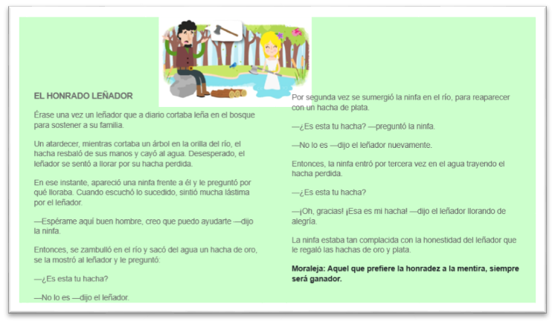

¿Qué te pareció? Muy interesante. Siempre hay que ser honestos, en cualquier momento de la vida, así siempre recibirás buenas cosas.

¿Jenye petyotasé’? Na’apuka’ ¿nyiké’? jana’jtɨna’j natu’jnyu tya’j makakɨ’, ata’j nyuna tyita’tyabaɨre’.

Qué bonito relato. Nos enseña muchísimo, por eso, siempre debemos ser honrados.

Como el leñador.

¡Es un gran valor! ¿Me ayudas a leer? Es otra lectura que que te puede gustar.

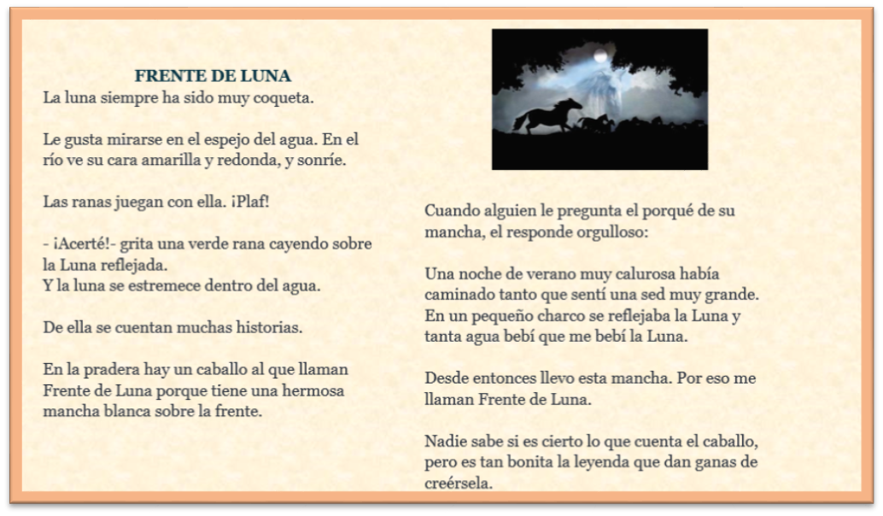
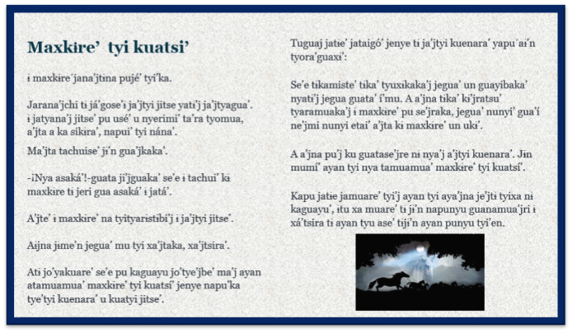

Qué bonita lectura, ¡llena de magia! Frente de Luna, qué bonito el nombre del caballo. Por su sed, ¡se tomó a la Luna!

¿Te gustaron los textos que leíste? Te diste cuenta de que uno de ellos tiene moraleja o enseñanza y el otro, te despierta la imaginación, y te hace pensar en muchísimas cosas.

¿Nyi tyi muarana’jchaka’ tyitɨ ɨ tya’j tyeri tyo jíjbe’? nyi pa guaiteritye tɨ jɨ’n se’e punyu muatyira’j ta se’jratye’ tyata’j nyu nátyana’j, jeigua pu nɨ muatsira’j tyi mua’ité.

Ahora te quiero mostrar una carta de una alumna. Ella quiere compartir lo que le escribió a su abuelita.

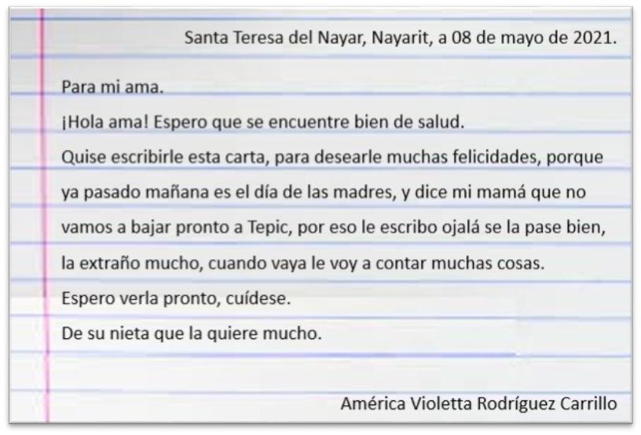
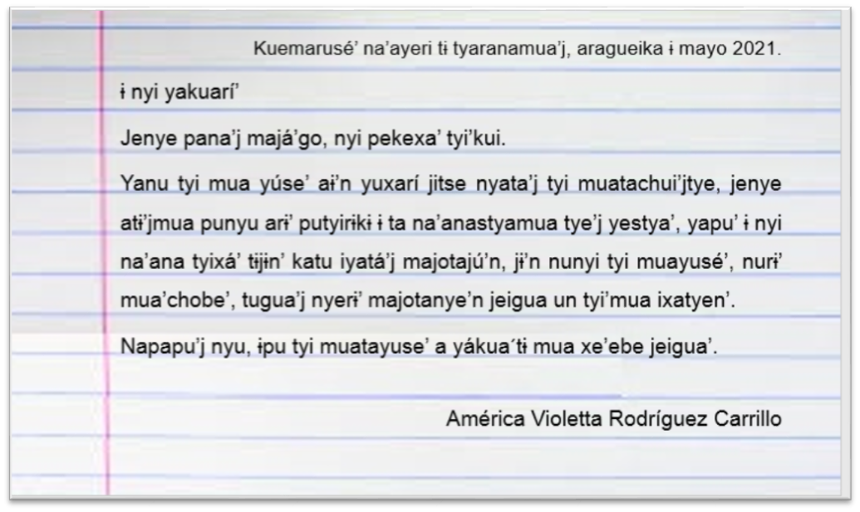

¡Qué bonito le escribió América a su abuelita!

Se ve que la quiere mucho.

En la lectura de la carta, se puede sentir el cariño y respeto que le tiene América a su abuelita, y eso es muy importante. Que los niños respeten a la gente mayor, además, es un valor que se transmite en la familia.

En la cultura náayeri, se respetan a todos los integrantes de la familia y nuestros abuelitos, nos dan consejos muy valiosos.

Recuerde, siempre hay que revisar todo lo que escribamos, para ir mejorando en nuestra escritura.

Ɨ sɨmira’j tya’j jojí’jbe’, jámitere’ tɨjɨ’n ɨ America a xe’ebé a’jta a tyesé’ ku’ yakuari’. Ma’j ɨ tɨri’ jatyesa’j kɨ tyeɨtye ma’j ma’j guasí’ napunyu’ ma’j ayan ne’jmi matɨ’jmana’j tyarase ma’j u’iguaka’j.

Ɨ náayeri tya’j nyu pue’en ne’jmi matɨ’jmana’j tyaráse’ namunyu tyo tyesé, ma’jta nɨ ta yaxu’jmua namu tyita ixatye tyitɨ tɨ ayan tyi’en.

Pa’ muarera’j jana’jtɨna’j tya’j na tyesera’n tyitɨ tya’j jasɨmua’n tyata’j ma’j arɨre’n kɨ sɨmuari’.

Cómo has visto en otras sesiones, las abuelitas y abuelitos, son muy sabios y conocen mucho porque ellos han vivido más que nosotros y nos dan consejos, que nos ayudan a ser mejores persona, así, lo viste en sesiones pasadas con la importancia de los consejos.

En importante que estés atento en todas las sesiones, espero que también ustedes,
Varios de los textos que has leído en voz alta, te ayudan a recrear y además de aprender, cada día, como ya hemos dicho, te ayuda a mejorar su lectura, tanto en español como en lengua.

Pero lo más importante, es que compartas las lecturas que te gusta leer y, también lo que escribas, así en un futuro puedes ser unos grandes escritores en tu lengua materna.

Jexagui’! Napa’j nyu tyeiteritye, napu’ tyi narana’jche pa’j tyityarisresime’n. ayanuku’j nya’jta tya xe’ebe xa’j uiteritya’j nɨ xa’j uche tasé’ se’j tyumuatye.

Aya’jna nyu’ Pepe, tye’j tyeri jasé’ achu puamuaka’ ɨ sɨmira’j, tya’jta tyeri tyoji’jbé’ tɨ namuaraka’j, ayan punyu’ ta guere’ tyaj tyurɨren, tya’jta tya’j ma’j jayitɨgua’n tya’j tyo jíjben, kastira’n jime’ ajta ta nyuka jime’n.

Ajta nyu ayan tyi xapɨ’n sa’j go’ ixatyen tyitɨ sa’j ojí’jben, nusu’ sa’j jósɨmua’n, mata’j nyu jayitɨguan na’ me’j tyo’sɨmua’n u nyuka’ jɨmen.

¿Qué aprendiste en la sesión de hoy?

Conociste textos que le gustan a alumnos como tú y hasta una carta, que, por cierto.

Recuerda que los textos narrativos o de la tradición oral, que te pueden gustar, transmiten la cosmovisión de su pueblo o una comunidad, es una manera de transmitir conocimientos a los más jóvenes.

Ayapu’ tyi’en. Ɨ sɨmira’ tɨ tyi xa’jtsigua, guatyá’gueri’ nusu guarana’jchaka kɨ tɨrí’, tɨ nyu gua’ixatye’ tyitɨ tɨ ayan putyi’en joama’j ochatɨme tɨ putyirɨkɨ’. ayapu’nyu tyitya’gueri’ mata’j ma’j ayitɨgua’n nusu ma’j ma’j tyu’muarera’j tugua’j merɨ tyamuesta’n.

Sigue practicamos la lectura en voz alta es algo que debe ser siempre, así como la escritura.

Jeigua’ pu’ma’j tyise’jre. xó’tamuare’n se’j tye’jíjba’ kanyi’n jime’n tɨ namuara’j, jana’jtɨna’j xu’ayan,sa’jta ɨ’sa’j tyasɨmua.

Niñas y niños, compartan con su familia o compañeritos, lo que escribes o lees en tu lengua materna.

¡Hasta pronto niños!

Ne’jmi tɨrí’, sago’ixatye’n sa’j u’iguamua, nusu’ sa’j ne’jmi tyumuatye, tyitɨ sa’j jasɨmua’n nusu tyitɨ sa’j ja’jí’jbe u nyuka’jɨme’n.

¡Amatunyu’ tɨrí!
Si te es posible consulta otros libros y comenta el tema de hoy con tu familia. Si tienes la fortuna de hablar una lengua indígena aprovecha también este momento para practicarla y plática con tu familia en tu lengua materna.

¡Buen trabajo!

Gracias por tu esfuerzo.

Para saber más:
Lecturas

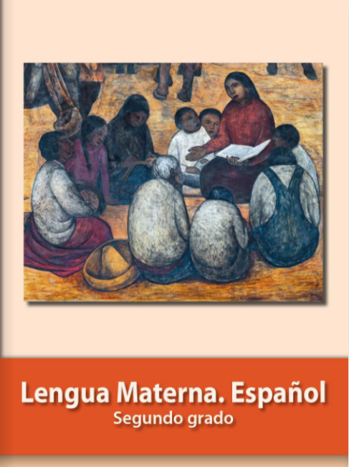
https://libros.conaliteg.gob.mx/P2ESA.htm

